斗牛

基本玩法
游戏可以由2人到5人同时进行，总共52张牌（除大小王），在确定庄家后，系统将给予玩家每人5张牌，用户将根据5张牌进行排列组合，并且闲家一一和庄家进行大小比较确定胜负。玩家必须将手中的5张牌分为两组，第一组牌数为3张，第二组为2张。如果这里出现的两组牌中，点数成为10的倍数的话，就是获得胜利的。

欢乐斗牛游戏规则
【基本规则】：
游戏用牌为一副牌除大小王以外，共计52张。
玩家人数为2人至6人，每人随机发5张牌。
【选择庄家与倍数】：
经典玩法：
每盘开始前，随机选择庄家。
新玩法：
第一盘游戏开始时，玩家可选择"抢庄/不抢"决定自己是否愿意当庄，在"抢庄"玩家中随机选择庄家。(在玩家没有全部选择完毕抢庄与否的时候不提示该玩家是否抢庄)
庄家确定后，闲家可以进行倍数选择，选择的倍数将影响输赢结果的大小。
【发牌】：
所有的大小比较中过程均是庄家和闲家比较，闲家和闲家之间不进行比较。
玩家必须将发到手中的5张牌分成两组，进行大小比较。第一组牌为3张，第二组牌为2张。
【牌型比较】：
玩家把5张牌分为两组后，需要各自和庄家进行大小比较。
第一组3张牌的比较规则：要求玩家必须拿且只拿3张牌组成10、20、30的整数（加法运算）。数字A-10的扑克牌数字代表其大小，JQK统一以10计算。若庄家和闲家有那么三张牌能凑成10或20或30的整数，我们称之为有牛，那么则进行第2组两张牌的大小比较。若庄家或闲家有某人无法使用3张牌凑成10或20或30的整数，我们称之为没牛，同时该玩家判定为输。
第二组牌的比较则把剩下的两张牌按照加法计算，10的整数倍数最大，1最小，若大于10小于20则取个位数计算。数字越大则牌型越大，数字越小则牌型越小。若第2组牌数字为1我们称之为牛丁，若第2组数字为10或20我们称之为牛牛，其他以牛二、牛三等名称称呼。牌型从小到大排序为：没牛-牛丁-牛二……牛八-牛九-牛牛-顺子-葫芦-五小牛-五花牛-炸弹。
顺子：5张牌点数依次递增，如9、10、J、Q、K
葫芦：3张牌点数相同，外加一对。
五小牛：5张牌的点数相加小与等于5。
五花牛：5张牌均为J、Q、K
炸弹：4张牌点数相同，最后一张任意。

若庄家和闲家都无法使用3张牌凑成10或20或30的整数，即庄闲两家均无牛，则此时进行5张牌中最大一张牌的比较，大小次序为K-Q-J-10-9……A，若最大一张牌也相同则根据花色进行比较，大小次序为黑桃、红桃、梅花、方片。

积分计算：
牛一至牛牛分别为1到10倍。顺子15倍，同花16倍，葫芦17倍，五小牛18倍，五花牛为19倍，炸弹为20倍，同花顺为25倍。
底分为1
玩家可自行选择倍数翻倍，1 2 3倍
玩法：
庄家模式：
轮庄模式：牌局开始时，由房主坐庄，直至无牛局，按顺时针方向轮下去。
看牌抢庄：先给玩家看四张牌，由玩家决定抢不抢庄，注意：在没有确定谁是庄家前不得显示玩家抢庄。

添加个七日签到功能：我们以大转盘的模式来运行，第一到六天1到3颗，让玩家随机抽取，第七天封顶10颗钻。

分享功能： 我需要分享到朋友群送1颗钻，分享到朋友圈并且每天分享一次送2颗砖
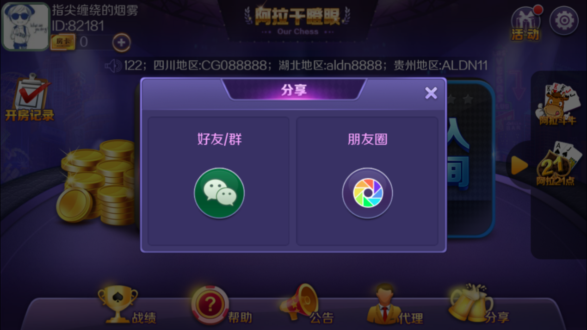

房卡消耗：10局10颗钻，20局20颗钻。

